Buenos días Jader solo te pido que si puedes ordenar esto de las mensajerías.

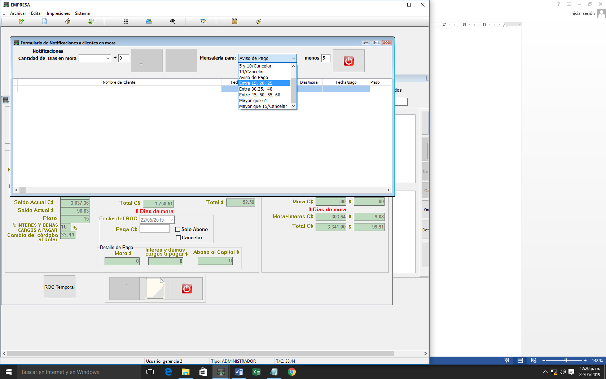

**Este es el orden.**

1. Aviso de Pago.
2. Pagar Hoy.
3. 5 y 10.
4. 13
5. Entre 15,20,25
6. Entre 30,35,40
7. Entre 45,50,55,60
8. Mayor que 61
9. 5 y10 / Cancelar
10. Mayor que 15/cancelar
11. F- Entre 30, 35, 40.
12. F- Entre 45, 50,55, 60.
13. F- Entre 65,70, 80, 85.
14. F- Entre 90, 95, 99.
15. F- Entre 100 y 130.

Nota lo que está en rojo: Son los campos que cambiaran.

Ya tenemos el nuevo formato para enviar mensaje de texto que le debe de llegar a los números de los fiadores.

Entre 30, 35, 40.

**El mensaje es:**

Empre S.A le Informa “*Jose Adilio Aguirre Jarquín*” que el contrato #*777* al que usted sirve de fiador(a), ha excedido el límite en días mora, le animamos a contactar a: “*Juan Jose Villavicencio Navarro”* para que se presente a nuestras oficinas a actualizar su deuda a la brevedad. Evítese cobros en su domicilio.

Entre 45, 50, 55, 60.

**El mensaje es:**

Empre S.A le Informa “*Jose Adilio Aguirre Jarquín*” que el contrato #*777* al que sirve de fiador(a), ha excedido el límite con *45* días mora, contacte urgente a: “*Juan Jose Villavicencio Navarro”* para que se presente a nuestras oficinas a cancelar su deuda. Se están iniciando cobros en su domicilio. Total a cancelar *$568.00*

Entre 65 -70-80-85.

**El mensaje es:**

Empre S.A le Informa “*Jose Adilio Aguirre Jarquín*” que el contrato #*777* al que usted sirve de fiador(a) y codeudor, tiene *60* días mora, por ello se inician gestiones de cobro administrativo en su domicilio, comuníquese urgente con: “*Juan Jose Villavicencio Navarro”*. Haga uso del recurso administrativo actualizando su deuda. Pago para Actualización *$68.*

Entre 90 - 95 -99.

**El mensaje es:**

Empre S.A le Informa “*Jose Adilio Aguirre Jarquín*” que su contrato #*777* al que usted sirve de fiador(a) y codeudor, tiene *90* días mora, Se inician cobros prejudiciales a su persona en su domicilio. Comuníquese urgente con: “*Juan Jose Villavicencio Navarro”* para cancelar la deuda o hacer arreglo de pagoY evítese ser reportada a las centrales de riesgo. Total a cancelar *$668.00*

100 a 130 (Continuos).

**El mensaje es:**

Empre S.A le Informa “*Jose Adilio Aguirre Jarquín*” que está en plazo fatal el contrato #*777* a nombre de“*Juan Jose Villavicencio Navarro”* al que usted sirve de fiador(a) y codeudor, con *100* días mora, preséntese a oficinas para aplicar a nuestro tres arreglos de pago administrativos o cancelación de su contrato. Y evítese ser llamada a los juzgados locales o ser reportada a las centrales de riesgo. Total a cancelar *$788.00*